П О С Т А Н О В Л Е Н И Е

АДМИНИСТРАЦИИ АТЯШЕВСКОГО

МУНИЦИПАЛЬНОГО РАЙОНА

РЕСПУБЛИКИ МОРДОВИЯ

03.05.2024 №197

Об установлении публичного сервитута
для использования земель и земельных участков в целях эксплуатации
линейного объекта системы газоснабжения местного значения
«Газопровод высокого и низкого давления от АГРС село Паранеи Атяшевского района до села Пиксяси Ардатовского района»

В соответствии главой V.7 Земельного кодекса Российской Федерации от 25 октября 2001 года №136-ФЗ, Федеральными законами от 03 августа 2018 года №342-ФЗ «О внесении изменений в Градостроительный кодекс Российской Федерации и отдельные законодательные акты Российской Федерации», от 06 октября 2003 года №131-ФЗ «Об общих принципах организации местного самоуправления в Российской Федерации», от 25 октября 2001 года №137-ФЗ «О введении в действие Земельного кодекса Российской Федерации», от 31 марта 1999 года № 69-ФЗ «О газоснабжении в Российской Федерации», ходатайства Общества с ограниченной ответственностью «ИНВЕСТ-ТРЕЙДХАУС», учитывая отсутствие заявлений иных правообладателей земельных участков в период публикации сообщения о возможном установлении публичного сервитута, размещенной в газете «Вперед» № 14 (8988) от 05 апреля 2024 года, а также на официальном сайте органов местного самоуправления Атяшевского муниципального района, руководствуясь Уставом Атяшевского муниципального района Республики Мордовия, Администрация Атяшевского муниципального района Республики Мордовия
п о с т а н о в л я е т:
- Установить
публичный сервитут на срок 49 лет для использования земель и земельных участков в целях эксплуатации линейного объекта системы газоснабжения местного значения «Газопровод высокого и низкого давления от АГРС село Паранеи Атяшевского района до села Пиксяси Ардатовского района» (далее соответственно - публичный сервитут, инженерное сооружение), по перечню и в границах согласно приложениям №1 и №2;
следующие сроки и график ремонтно-эксплуатационных работ по обслуживанию инженерного сооружения (при необходимости): ежегодно с 1 января по 31 декабря.
2. ООО «ИНВЕСТ-ТРЕЙДХАУС» руководствоваться постановлением Правительства РФ от 20 ноября 2000 года №878 «Об утверждении Правил охраны газораспределительных сетей».
3. Публичный сервитут считается установленным со дня внесения сведений о нем в Единый государственный реестр недвижимости.
4. Установить ограничения в использовании земельных участков, в отношении которых установлен публичный сервитут, в соответствии с Постановлением Правительства Российской Федерации «Об утверждении правил охраны газораспределительных сетей» от 20 ноября 2000 г. №878.
5. ООО «ИНВЕСТ-ТРЕЙДХАУС» привести земельные участки, указанные в приложении, в состояние, пригодное для их использования в соответствии с видом разрешенного использования, снести инженерное сооружение, размещенное на основании публичного сервитута, в срок, предусмотренный пунктом 8 статьи 39.50 Земельного кодекса Российской Федерации.
6. Отделу по управлению муниципальным имуществом и земельными отношениями Администрации Атяшевского муниципального района Республики Мордовия в течение 5 рабочих дней со дня принятия решения об установлении публичного сервитута осуществить мероприятия, в соответствии с пунктом 7 статьи 39.43 Земельного кодекса Российской Федерации.
7. Настоящее постановление вступает в силу со дня его подписания.

Глава Атяшевского
муниципального района
Республики Мордовия К.Н. Николаев

Приложение №1
к постановлению администрации
Атяшевского муниципального района
Республики Мордовия
от «3 » мая 2024 г. № 197

Перечень
земель и земельных участков, в отношении которых устанавливается
публичный сервитут и его границы

Кадастровый номер земельного участка | Адрес или иное описание местоположения земельного участка
13:03:0208001 | Республика Мордовия, Атяшевский район, Сабанчеевское сельское поселение
13:03:0208001:174 | Республика Мордовия, Атяшевский район
13:03:0208001:179 | Республика Мордовия, Атяшевский район, с. Дюрки
13:03:0208001:341 | Республика Мордовия, Атяшевский район, с. Паранеи
13:03:0208001:344 | Республика Мордовия, Атяшевский район
13:03:0208001:474 | Республика Мордовия, Атяшевский район, Сабанчеевское сельское поселение

Приложение № 2
к постановлению администрации
Атяшевского муниципального района
Республики Мордовия
от « 3» мая 2024 г. № 197

ОПИСАНИЕ МЕСТОПОЛОЖЕНИЯ ГРАНИЦ
Публичный сервитут для использования земель и земельных участков в целях эксплуатации линейного объекта системы газоснабжения местного значения «газопровод высокого и низкого давления от АГРС село Паранеи Атяшевского района до села Пиксяси Ардатовского района»
(наименование объекта, местоположение границ которого описано)
Сведения об объекте

№ п/п | Характеристики объекта | Описание характеристик

1 | 2 | 3
1 | Местоположение объекта | Республика Мордовия, Атяшевский район, Сабанчеевское сельское поселение
2 | Площадь объекта ± величина погрешности определения площади (Р ± ΔР) | 6508±28 кв.м
3 | Иные характеристики объекта | публичный сервитут в отношении земель и земельных участков в целях эксплуатации линейного объекта системы газоснабжения местного значения «газопровод высокого и низкого давления от АГРС село Паранеи Атяшевского района до села Пиксяси Ардатовского района» сроком на 49 лет в пользу ООО "ИНВЕСТ-ТРЕЙДХАУС" (ИНН: 7716799274, ОГРН: 1157746640270)

1. Система координат МСК-13, зона 1
2. Сведения о характерных точках границ объекта
Обозначение характерных точек границ | Координаты, м |  | Метод определения координат характерной точки | Средняя квадратическая погрешность положения характерной точки (М_{t}), м | Описание обозначения точки на местности (при наличии)
Обозначение характерных точек границ | Х | Y | Метод определения координат характерной точки |  | Описание обозначения точки на местности (при наличии)

1 | 2 | 3 | 4 | 5 | 6
1 | 443326,86 | 1363877,33 | Метод спутниковых геодезических измерений (определений) | 0,10 | —
2 | 443328,12 | 1363881,14 | Метод спутниковых геодезических измерений (определений) | 0,10 | —
3 | 443327,97 | 1363881,17 | Метод спутниковых геодезических измерений (определений) | 0,10 | —
4 | 442728,72 | 1364044,98 | Метод спутниковых геодезических измерений (определений) | 0,10 | —
5 | 442429,68 | 1364126,76 | Метод спутниковых геодезических измерений (определений) | 0,10 | —
6 | 442130,73 | 1364208,52 | Метод спутниковых геодезических измерений (определений) | 0,10 | —
7 | 442100,03 | 1364219,99 | Метод спутниковых геодезических измерений (определений) | 0,10 | —
8 | 441946,27 | 1364275,36 | Метод спутниковых геодезических измерений (определений) | 0,10 | —
9 | 441956,37 | 1364301,79 | Метод спутниковых геодезических измерений (определений) | 0,10 | —
10 | 441970,01 | 1364295,40 | Метод спутниковых геодезических измерений (определений) | 0,10 | —
11 | 441971,71 | 1364299,02 | Метод спутниковых геодезических измерений (определений) | 0,10 | —
12 | 441954,27 | 1364307,19 | Метод спутниковых геодезических измерений (определений) | 0,10 | —
13 | 441952,04 | 1364301,80 | Метод спутниковых геодезических измерений (определений) | 0,10 | —
14 | 441941,09 | 1364272,98 | Метод спутниковых геодезических измерений (определений) | 0,10 | —
15 | 442098,65 | 1364216,23 | Метод спутниковых геодезических измерений (определений) | 0,10 | —
16 | 442129,49 | 1364204,70 | Метод спутниковых геодезических измерений (определений) | 0,10 | —
17 | 442428,62 | 1364122,90 | Метод спутниковых геодезических измерений (определений) | 0,10 | —
18 | 442727,66 | 1364041,12 | Метод спутниковых геодезических измерений (определений) | 0,10 | —
1 | 443326,86 | 1363877,33 | Метод спутниковых геодезических измерений (определений) | 0,10 | —
19 | 444203,85 | 1363679,97 | Метод спутниковых геодезических измерений (определений) | 0,10 | —
20 | 444204,94 | 1363683,83 | Метод спутниковых геодезических измерений (определений) | 0,10 | —
21 | 444178,11 | 1363689,13 | Метод спутниковых геодезических измерений (определений) | 0,10 | —
22 | 444157,33 | 1363693,03 | Метод спутниковых геодезических измерений (определений) | 0,10 | —
23 | 444065,10 | 1363713,98 | Метод спутниковых геодезических измерений (определений) | 0,10 | —
24 | 444072,80 | 1363708,13 | Метод спутниковых геодезических измерений (определений) | 0,10 | —
25 | 444156,51 | 1363689,11 | Метод спутниковых геодезических измерений (определений) | 0,10 | —
26 | 444177,35 | 1363685,21 | Метод спутниковых геодезических измерений (определений) | 0,10 | —
19 | 444203,85 | 1363679,97 | Метод спутниковых геодезических измерений (определений) | 0,10 | —

3. Сведения о характерных точках части (частей) границы объекта
Обозначение характерных точек части границы | Координаты, м |  | Метод определения координат характерной точки | Средняя квадратическая погрешность положения характерной точки (М_{t}), м | Описание обозначения точки на местности (при наличии)
Обозначение характерных точек части границы | Х | Y | Метод определения координат характерной точки |  | Описание обозначения точки на местности (при наличии)

1 | 2 | 3 | 4 | 5 | 6
Часть № —
— | — | — | — | — | —

1. Система координат —
2. Сведения о характерных точках границ объекта
Обозначение характерных точек границ | Существующие координаты, м |  | Измененные (уточненные) координаты, м |  | Метод определения координат характерной точки | Средняя квадратическая погрешность положения характерной точки (М_{t}), м | Описание обозначения точки на местности (при наличии)
Обозначение характерных точек границ | Х | Y | Х | Y | Метод определения координат характерной точки |  | Описание обозначения точки на местности (при наличии)

1 | 2 | 3 | 4 | 5 | 6 | 7 | 8
— | — | — | — | — | — | — | —

3. Сведения о характерных точках части (частей) границы объекта
Часть № —
Обозначение характерных точек границ | Существующие координаты, м |  | Измененные (уточненные) координаты, м |  | Метод определения координат характерной точки | Средняя квадратическая погрешность положения характерной точки (М_{t}), м | Описание обозначения точки на местности (при наличии)
Обозначение характерных точек границ | Х | Y | Х | Y | Метод определения координат характерной точки |  | Описание обозначения точки на местности (при наличии)

1 | 2 | 3 | 4 | 5 | 6 | 7 | 8
— | — | — | — | — | — | — | —

Основной лист
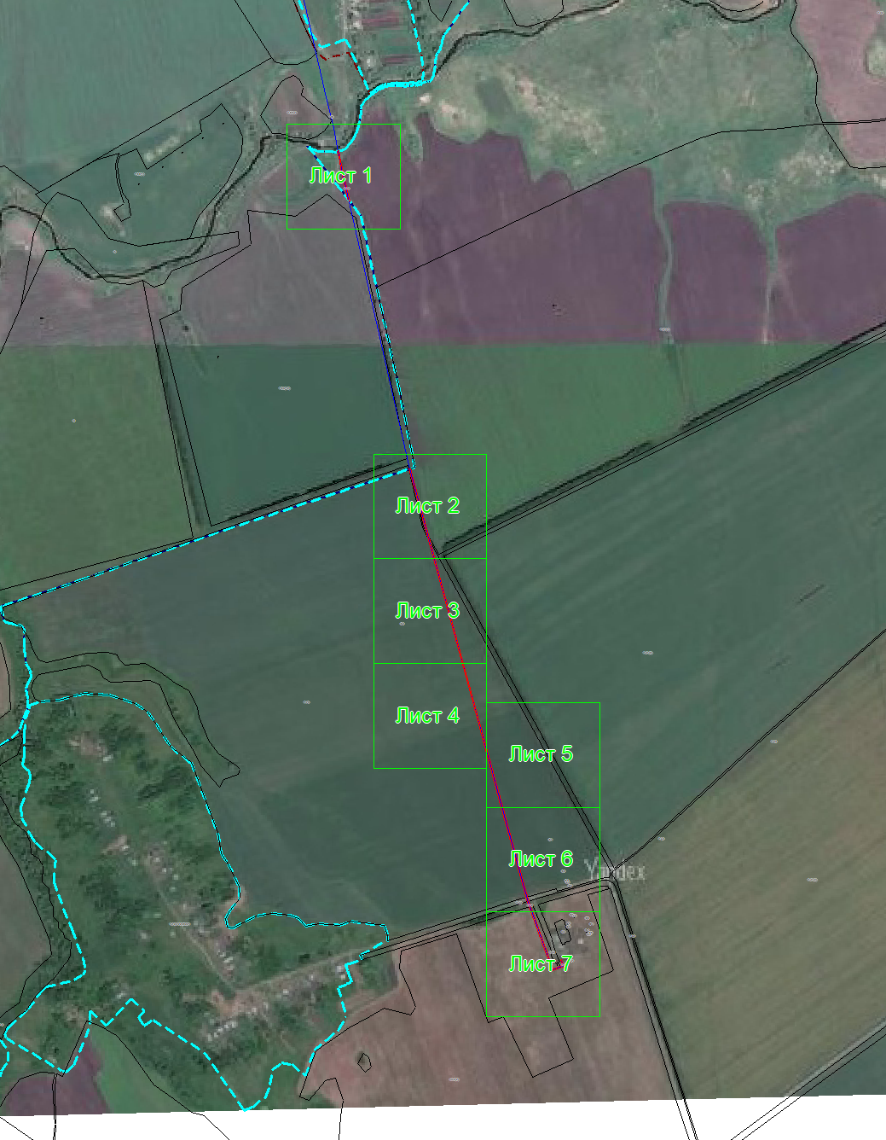
Масштаб 1: 13914
Используемые условные знаки и обозначения:
– область выносного листа,
– номер выносного листа.

Выносной лист №1
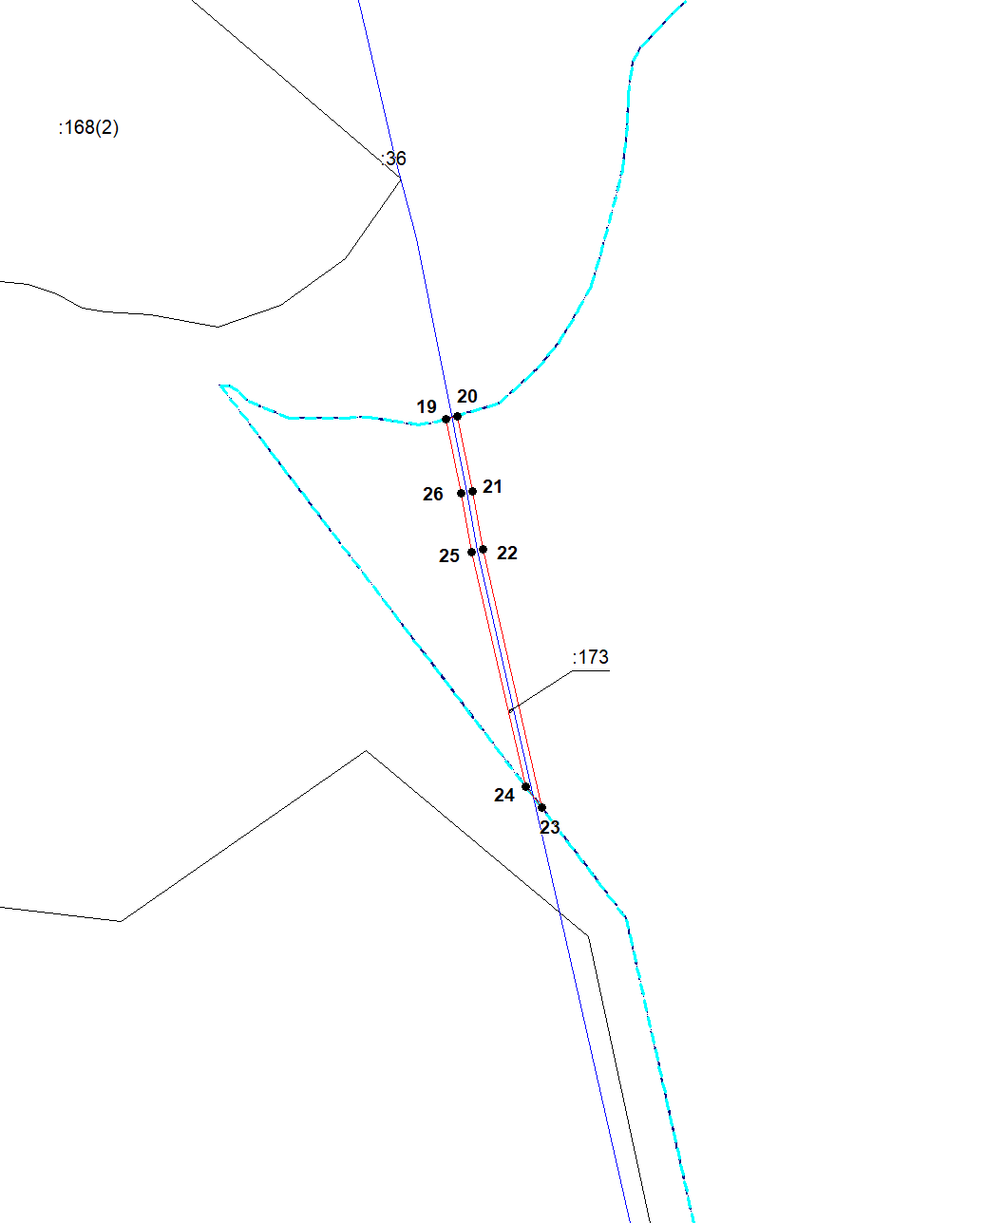
Масштаб 1:2000
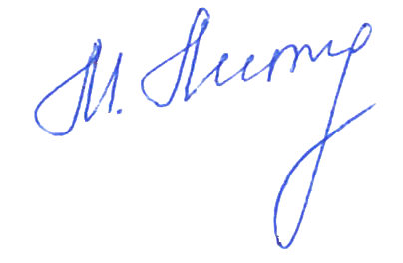Используемые условные знаки и обозначения приведены на отдельной странице в конце раздела.
Подпись _________________ Петрова М. Г. Дата 20 марта 2024 г.

Место для оттиска печати (при наличии) лица, составившего описание местоположения границ объекта

Выносной лист №2
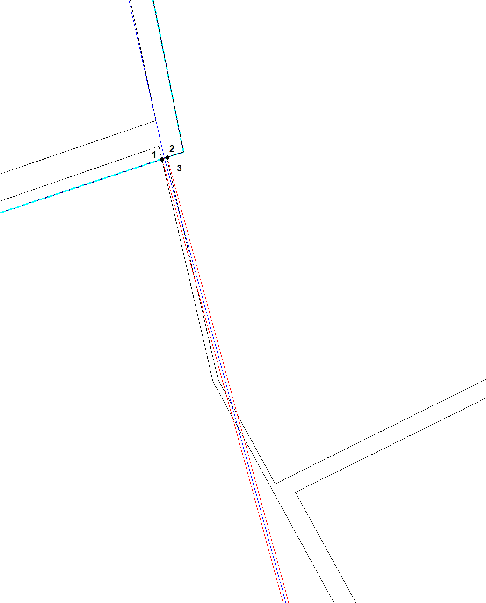
Масштаб 1:2000
Используемые условные знаки и обозначения приведены на отдельной странице в конце раздела.
Подпись _________________ Петрова М. Г. Дата 20 марта 2024 г.

Место для оттиска печати (при наличии) лица, составившего описание местоположения границ объекта

Выносной лист №3
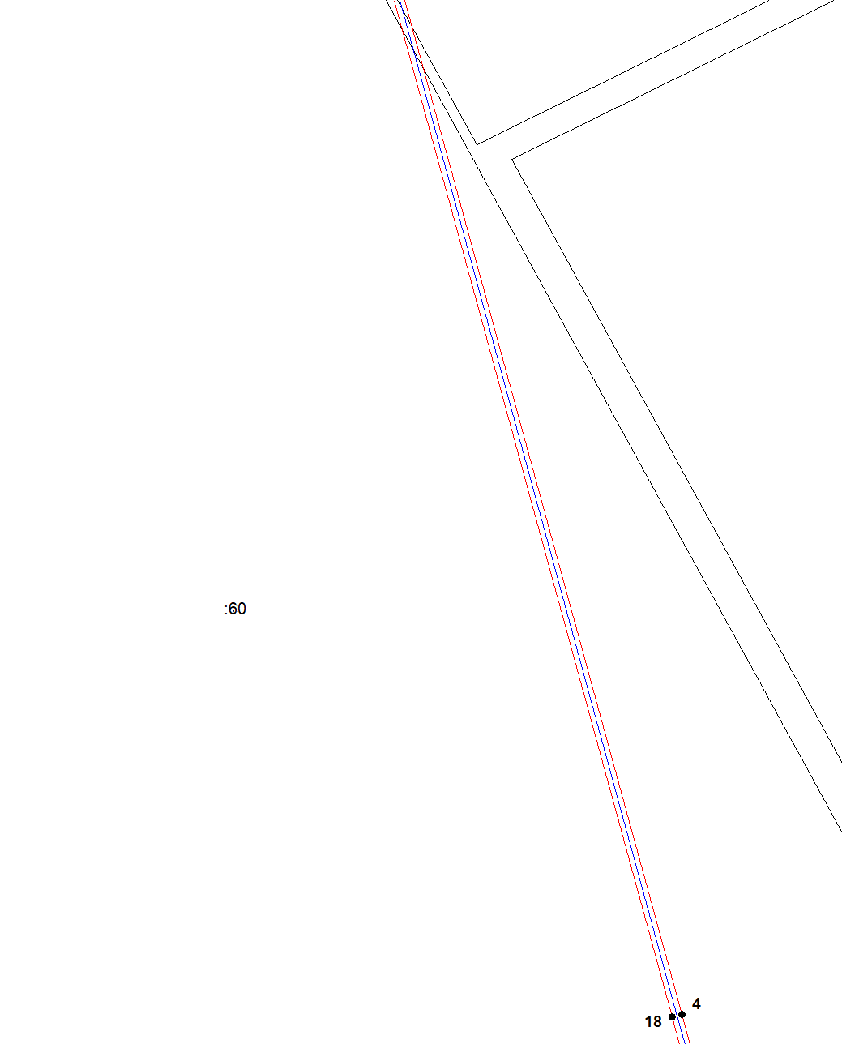
Масштаб 1:2000
Используемые условные знаки и обозначения приведены на отдельной странице в конце раздела.
Подпись _________________ Петрова М. Г. Дата 20 марта 2024 г.

Место для оттиска печати (при наличии) лица, составившего описание местоположения границ объекта

Выносной лист №4
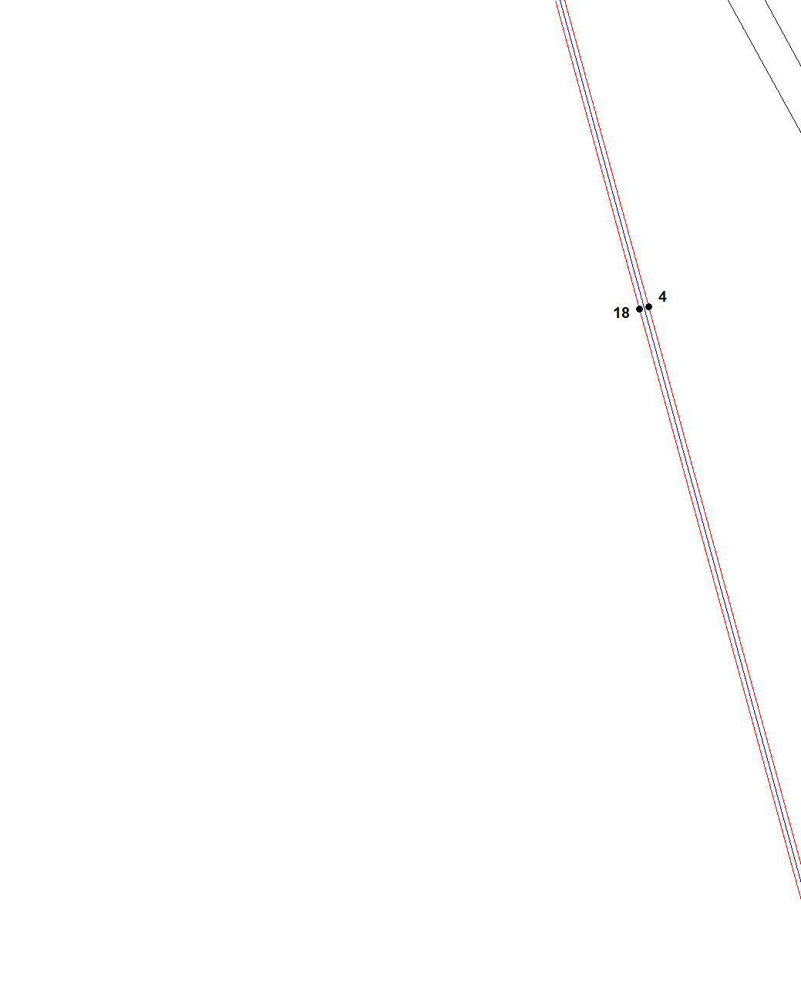
Масштаб 1:2000
Используемые условные знаки и обозначения приведены на отдельной странице в конце раздела.
Подпись _________________ Петрова М. Г. Дата 20 марта 2024 г.

Место для оттиска печати (при наличии) лица, составившего описание местоположения границ объекта

Выносной лист №5
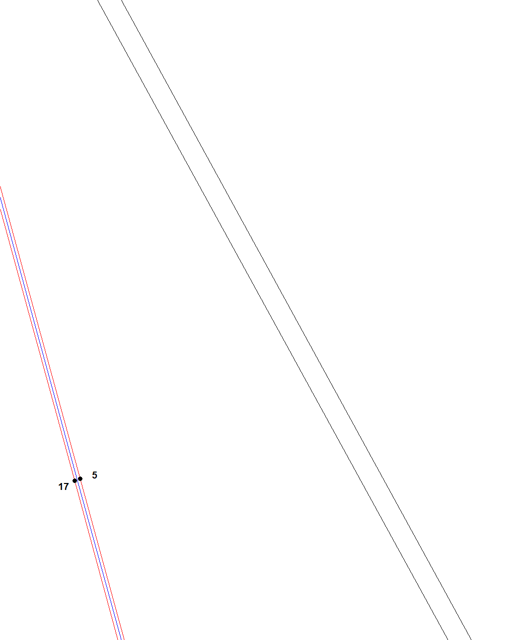
Масштаб 1:2000
Используемые условные знаки и обозначения приведены на отдельной странице в конце раздела.
Подпись _________________ Петрова М. Г. Дата 20 марта 2024 г.

Место для оттиска печати (при наличии) лица, составившего описание местоположения границ объекта

Выносной лист №6
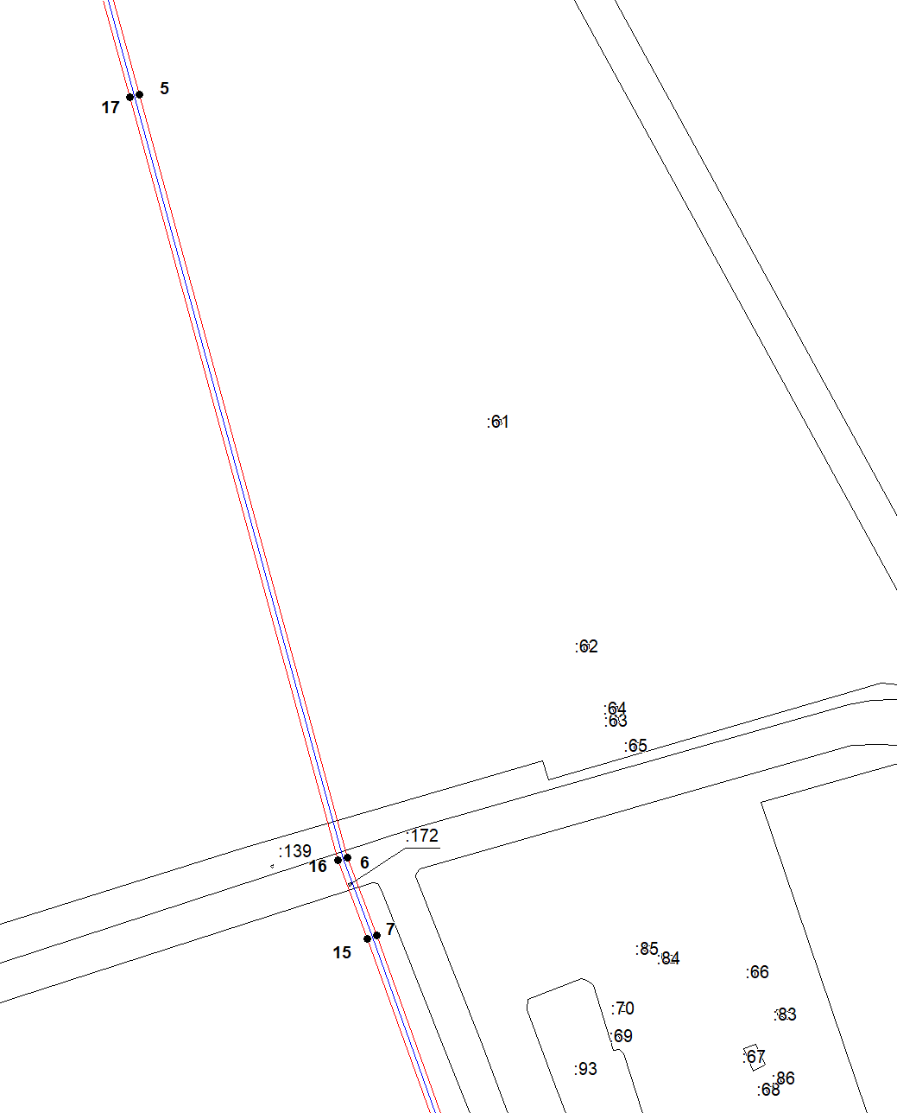
Масштаб 1:2000
Используемые условные знаки и обозначения приведены на отдельной странице в конце раздела.
Подпись _________________ Петрова М. Г. Дата 20 марта 2024 г.

Место для оттиска печати (при наличии) лица, составившего описание местоположения границ объекта

Выносной лист №7
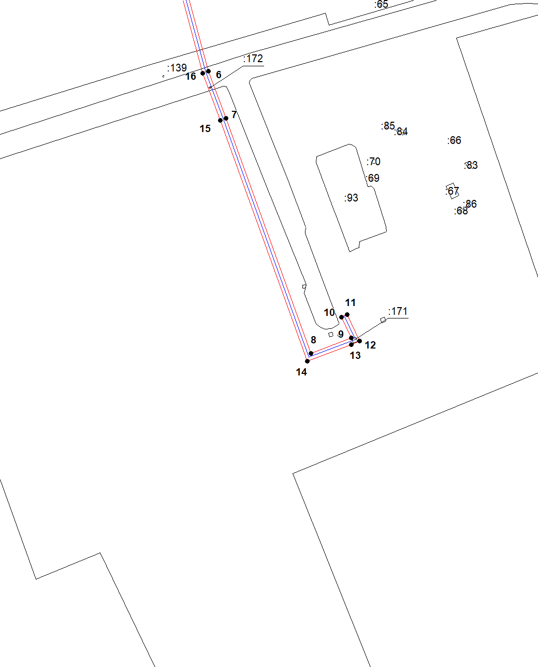
Масштаб 1:2000
Используемые условные знаки и обозначения приведены на отдельной странице в конце раздела.
Подпись _________________ Петрова М. Г. Дата 20 марта 2024 г.

Место для оттиска печати (при наличии) лица, составившего описание местоположения границ объекта

Используемые условные знаки и обозначения:

 | – граница публичного сервитута,
 | – газопровод,
 | – границы земельных участков,
 | – границы кадастровых кварталов,
 | – установленные границы административно-территориальных образований,
 | – границы населенных пунктов,
• | – характерная точка публичного сервитута.

